**תיאור המערכת והסבר על שני הפיצ'רים**

פיצ'ר 1 – הצגת מזג האוויר עבור אירועי המשתמש

הפיצ'ר הנ"ל מאפשר למשתמש לקבל מידע נוסף עבור האירועים אליו נרשם כ-"מגיע"

בפייסבוק, כאשר ניתן לחזות את מזג האוויר עבור אותו שבוע (5 ימים) של מועד האירוע.

בנוסף הפיצ'ר מציע למשתמש כיצד להתלבש באותו יום על מנת להגיע מוכן לאותו אירוע אליו תכנן להגיע וכמובן מציג את הטמפרטורה המשוערת באותו יום ובאותה שעה של האירוע.

המידע הנ"ל נלקח מ-

.Open Weather API

פיצר 2 – הצגת תמונות לפי מיקום או לפי חברים מתויגים תוך שימוש ב"סנן חכם"

הפיצ'ר הנ"ל מאפשר למשתמש לצפות בתמונות מסוננות מתוך סך האלבומים הקיימים בחשבון הפייסבוק של המשתמש, כאשר סינון התמונות מתבצע לפי שני אופנים:

הצגת תמונות ע"פ חבר המתויג בתמונות.

הצגת תמונות לפי מיקום (הכוונה לתמונות בהן המשתמש ביצע צ'ק-אין לאותה תמונה שהעלה).

**UML Diagrams**

UseCase Diagram:

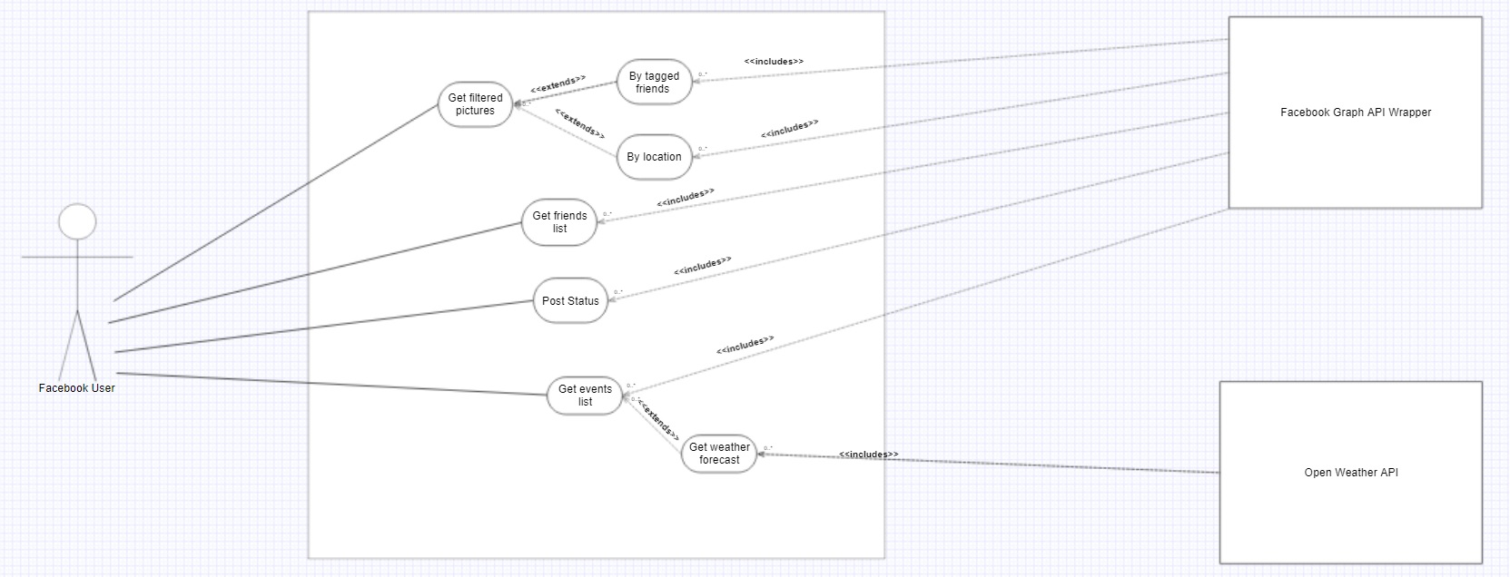

Sequence Diagram:

SmartEngine diagram part:

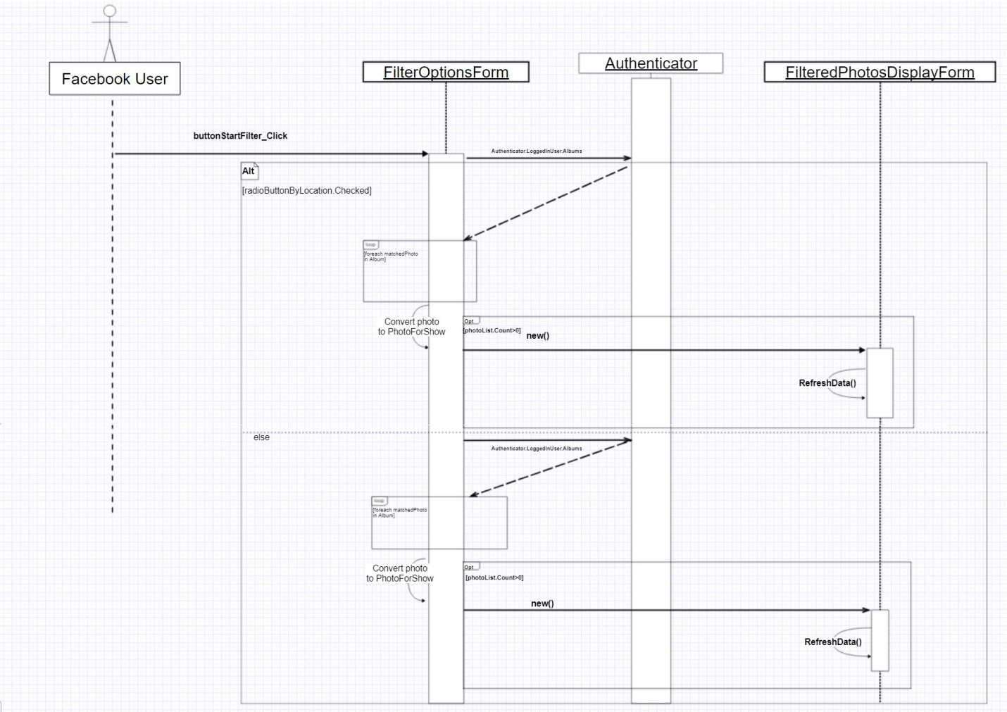

WeatherAPI

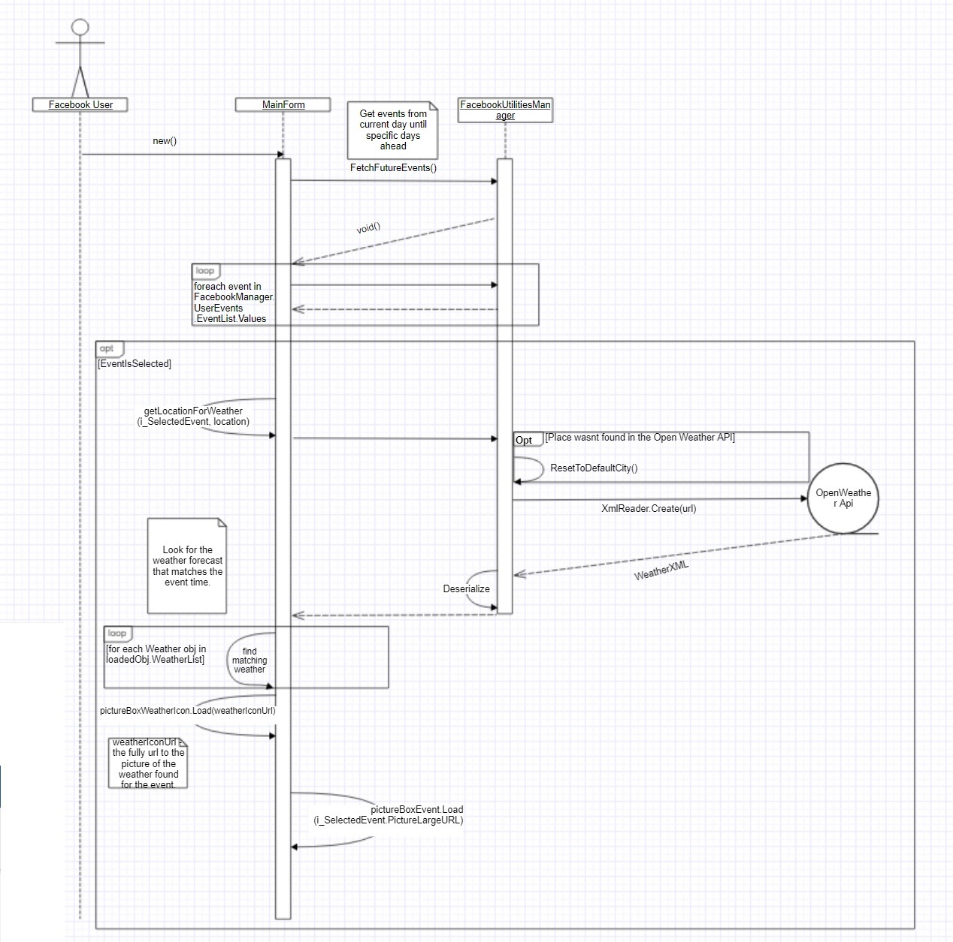

Class Diagram:

